29 ноября 2012 года в МДОУ д/с № 20 прошел День открытых дверей. Хотя гостей было и немного, мероприятие прошло активно во всех группах.

Воспитатели показали занятия в области познания, музыки, коммуникации, художественного творчества. Особенно интересно прошло занятие в средней группе, на котором воспитатель Новикова Елена Викторовна рассказала детям о правилах пожарной безопасности.

Дети познакомились со средствами пожаротушения, правилами поведения в экстренных ситуациях.

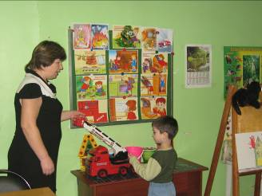

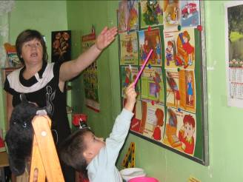

К Дню открытых дверей с помощью родителей была организована фотовыставка «Моя семья».

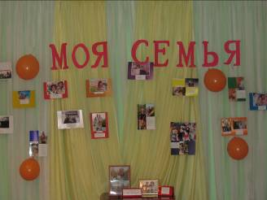

А вечером состоялся праздничный концерт для родителей, на котором дети с удовольствием исполнили песни и стихи о семье, рассказали о жизни в детском саду. Активное участие вместе с детьми приняли в празднике родители, с удовольствием играя вместе со своими детьми.
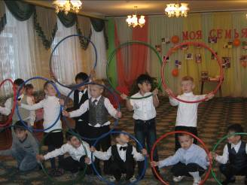

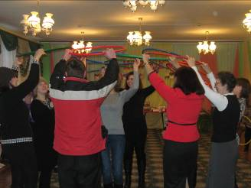
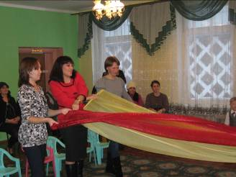

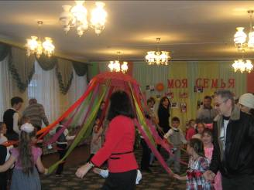

Коллектив МДОУ д/с № 20 выражает благодарность всем родителям, посетившим наш детский сад, оказавшим помощь в организации Дня открытых дверей. Мы всегда рады видеть вас в стенах нашего дошкольного учреждения.
Надеемся на плодотворное сотрудничество и взаимопонимание!

Старший воспитатель Романова Татьяна Константиновна

